Tuiles Bâtiments : gain immédiat de points de victoire
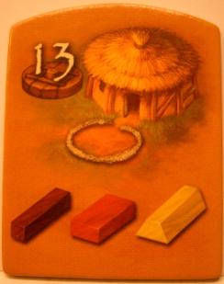  x17 | Payer les ressources indiquées pour gagner les points de victoire indiqués.  Ex : un joueur paye 1 bois, 1 argile et 1 or ; il gagne immédiatement 13 points de victoire. | 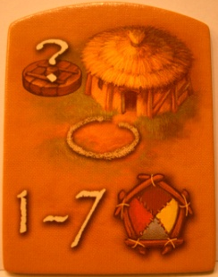  X03 | Payer 1 à 7 ressources différentes ou identiques. Les points gagnés dépendent du ratio des ressources utilisées.  Ex : un joueur paye 4 bois (valeur 3 chacune) et 2 ors (valeur 6) ; il gagne 24 pts. | 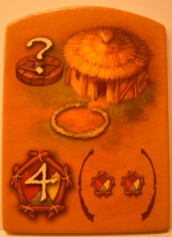  X08  Y  X | Payer X ressources de (Y) types différents. Les points gagnés dépendent du ratio des ressources utilisées.  Ex : un joueur paye 3 pierres (valeur 5 chacune) et 1 or (valeur 6) ; il gagne 21 pts.

Cartes Civilisation / Partie Supérieure : gain immédiat
 |  |  | 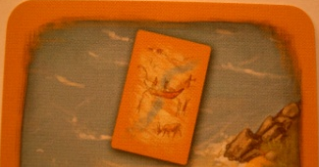
Nourriture (x7)  Le joueur prend la quantité de jetons nourriture indiquée.  Ex : le joueur prend 3 points de nourriture. | Ressource (x5)  Le joueur prend les ressources indiquées sur la carte  Ex : le joueur prend 2 pierres. | Points de Victoire (x3)  Le joueur gagne immédiatement les points de victoire indiqués. | Tuile Outil (x1)  Le joueur reçoit immédiatement une nouvelle tuile outil. | Agriculture (x2)  Le joueur avance immédiatement son marqueur d’une case sur la ligne d’agriculture.

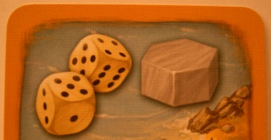 |  |  |  | 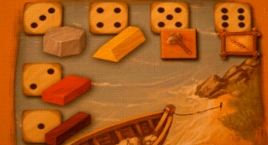
Ressource dés (x3)  Le joueur lance 2 dés et prend autant de ressources que son ratio le lui permet ; comme s’il avait placé 2 personnages sur le plateau.  Ex : le joueur lance 2 dés et obtient 5 et 3 ; il reçoit 1 pierre (valeur 5) | Ressource au choix (x1)  Le joueur reçoit 2 ressources de son choix. Il peut jouer cette carte immédiatement ou la garder, face visible à côté de son plateau, pour un usage ultérieur. | Outil usage unique (x3)  Le joueur reçoit 1 outil de la valeur indiquée. Il peut s’en servir à tout moment comme un outil normal. Une fois utilisé, l’outil est défaussé et remis sur le plateau de jeu. | Carte Civilisation (x1)  Le joueur pioche immédiatement la 1ère carte de la pioche. Il ne bénéficie que des effets de la partie inférieure, pour la fin de la partie. La partie supérieure de la carte est ignorée. | Jet de dés (x10)  Le joueur lance autant de dé qu’il y a de joueur et les place sur la carte. En commençant par lui et en continuant dans le sens horaire, chaque joueur prend un dé et l’élément correspondant.

